- Hover không nhìn thấy rõ
  - PC 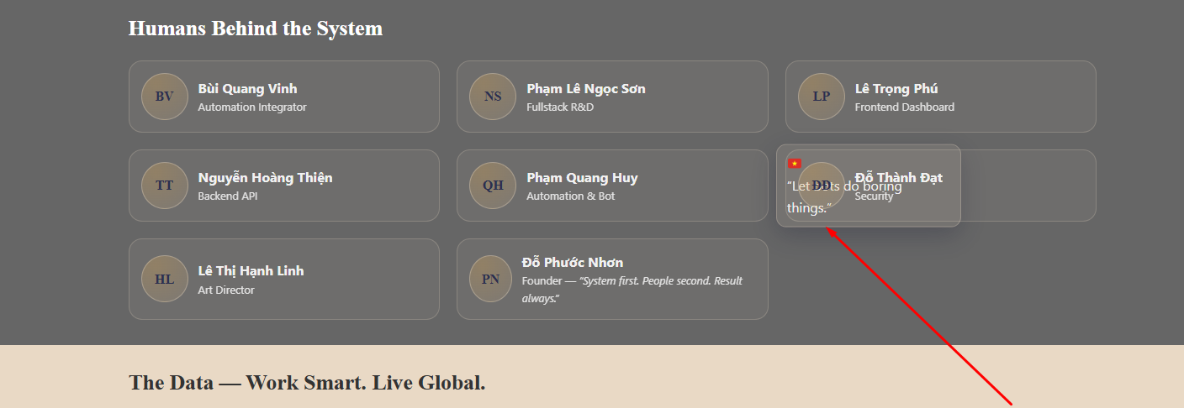

  - Mobile 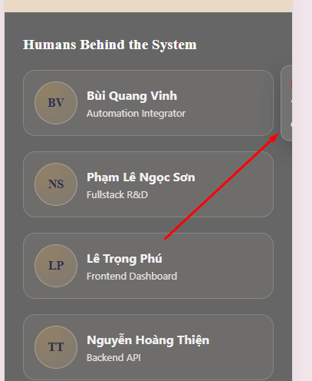
- Bị vỡ layout khi ở mobile
  - 